KESEHATAN SEDUNIA WORLD HEALTEH DAY DI INSTALASI PKRS RSUD dr. H. koesnadi
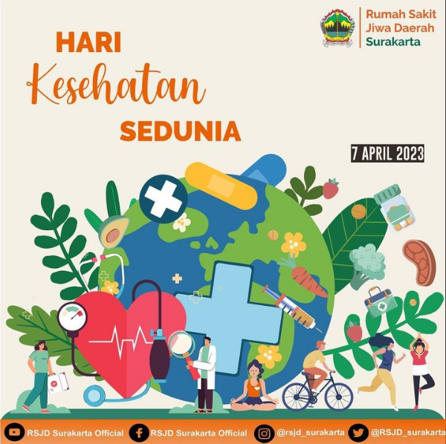
Kesehatan sedunia world health day diperingati pada hari Jumat, 7 April 2023. World Health Day atau Hari Kesehatan Sedunia adalah hari internasional yang diperingati pada tanggal 7 April setiap tahunnya untuk menyoroti tentang pentingnya kesehatan dan medis.
Tujuan peringatan Hari Kesehatan Dunia pada tanggal 7 April adalah dalam rangka meningkatkan kesadaran global seputar masalah kesehatan. Selain itu peringatan Hari Kesehatan Sedunia ini juga untuk mempengaruhi orang-orang di seluruh dunia untuk mulai mengambil langkah-langkah meningkatkan kesehatan.
Sejak tahun 1950, peringatan Hari Kesehatan Sedunia mengusung tema yang berbeda setiap tahun yang dipilih oleh Direktur Jenderal WHO, berdasarkan saran dari pemerintah dan staf anggota. Hari Kesehatan Dunia memberikan kesempatan global untuk memusatkan perhatian pada isu-isu kesehatan dunia.
Health For All menggambarkan bahwa semua orang memiliki kesehatan yang baik untuk kehidupan yang lebih baik di dunia yang damai, sejahtera, dan berkelanjutan

